サービス等利用計画
って何だろう？

障害福祉サービスを利用するために、なぜ必要なのかな？

サービス等利用計画？
計画相談支援？
相談支援専門員？
障害福祉サービスを利用するためには、区役所にサービス等利用計画を提出することが必要です。この手引きでは、障害福祉サービスの利用を希望される方向けに、手続きやサービス等利用計画の目的についてわかりやすく説明します。

- 障害福祉サービスを利用するには、サービス等利用計画が必要です。

サービス等利用計画とは、障害福祉サービスの利用（予定）者の希望する暮らしの実現に向けて、誰が何をするのかという具体的な目標や行動を書き、みんなで協力して取り組むための計画書です。
ポイント
- 区役所にサービス利用を申し込む
- 区役所にサービス等利用計画を提出する
- サービスの支給決定を受ける
- サービスを利用する

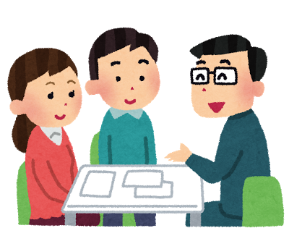
- 障害福祉サービス利用（予定）者の希望する暮らしの実現に向け、
一緒に取り組む人（相談支援専門員）がいます。

計画相談支援
指定特定相談支援事業所
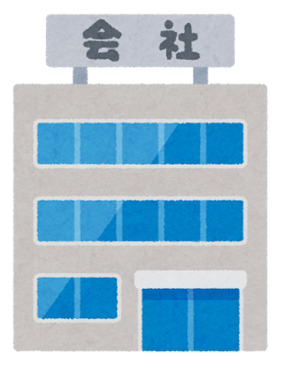

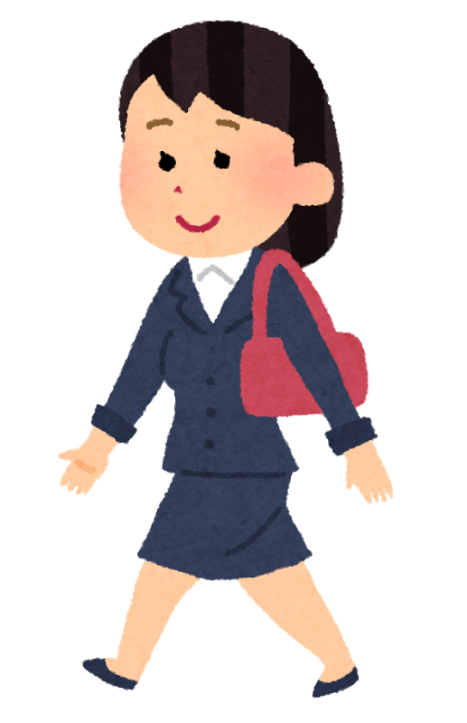
サービス等利用計画
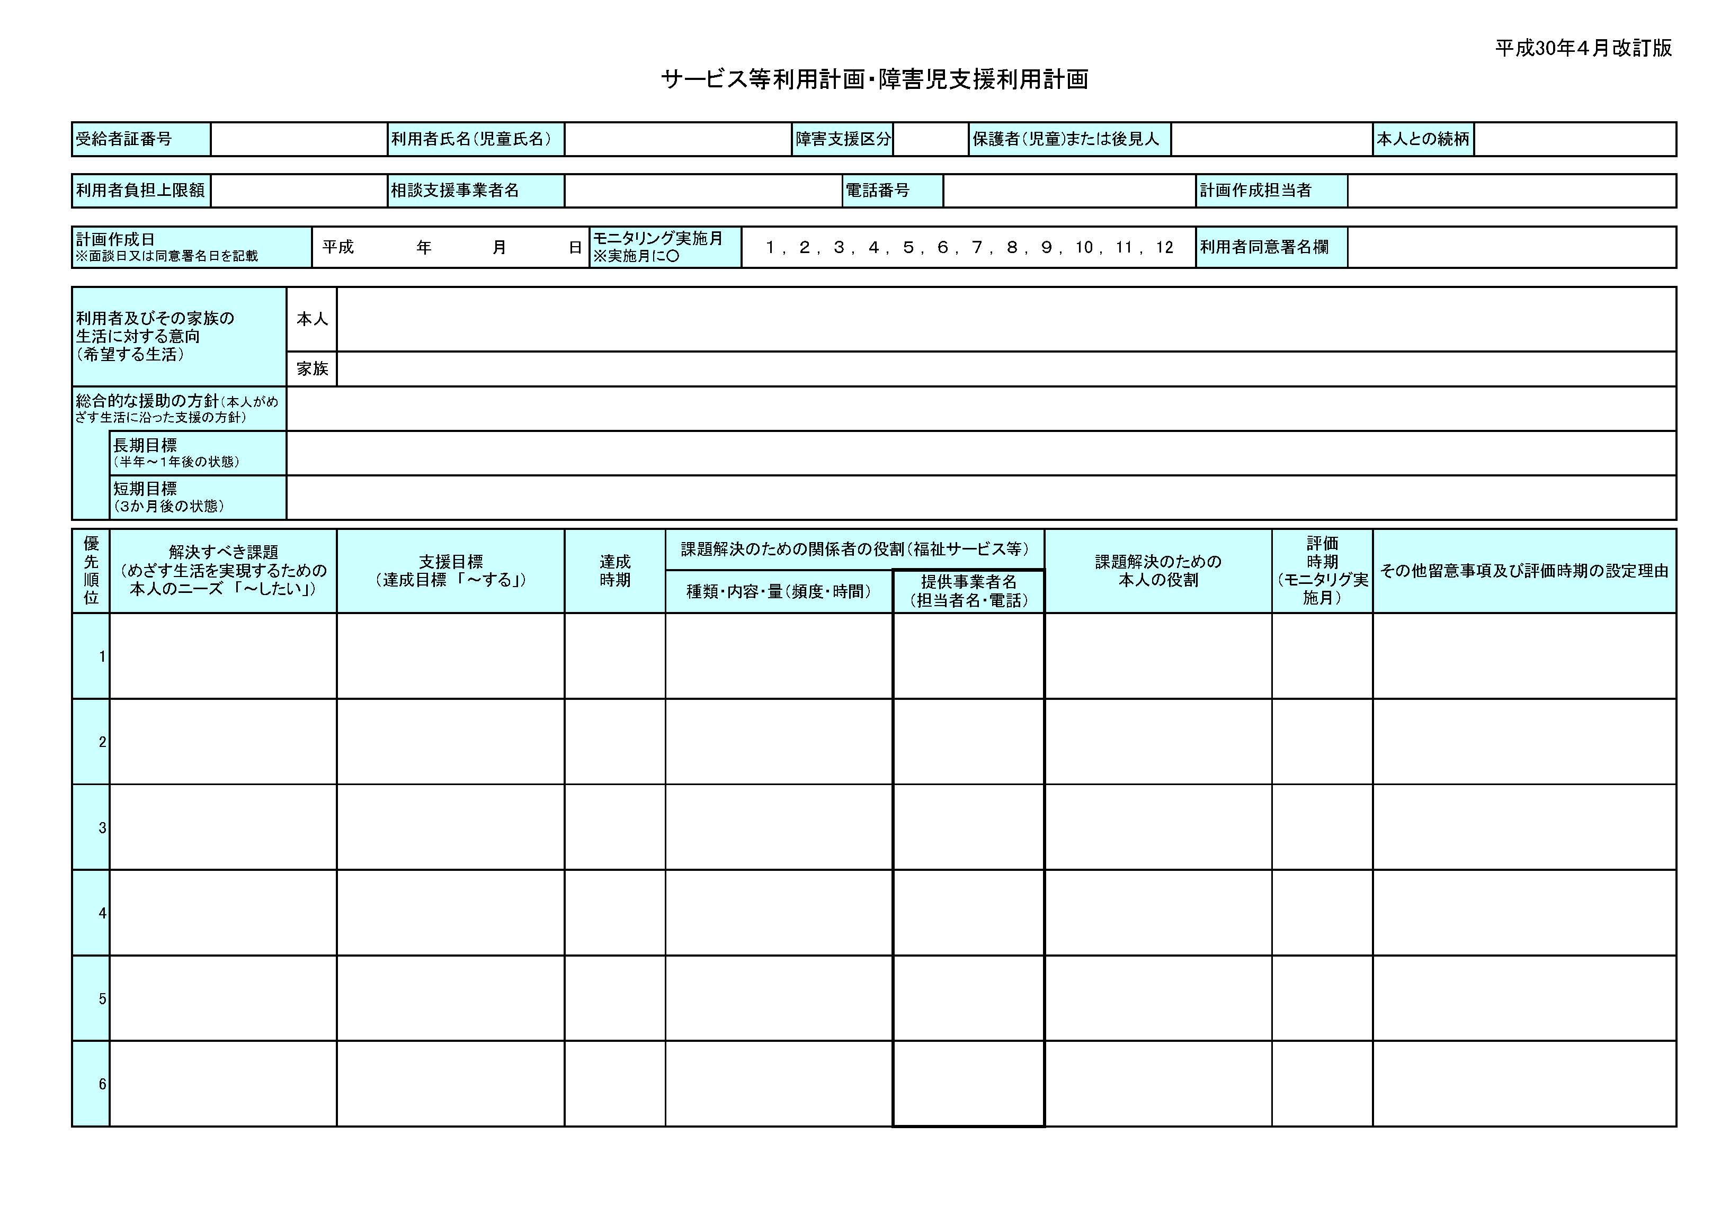
相談支援専門員
サービス等利用計画は、相談支援専門員が作成します。相談支援専門員とは、指定特定相談支援事業所で働き、サービス等利用計画の作成を含め、障害福祉サービスの利用者の希望する暮らしの実現に向けて、一緒に取り組む人です。相談支援専門員は、サービス等利用計画を提出した後も、サービスの利用調整等も含めて、必要な支援を行います。
相談支援専門員に依頼するには、指定特定相談支援事業所と契約を結び、区役所で計画相談支援の支給決定を受けることが必要です。

ポイント

- サービス等利用計画の作成は、これまでの暮らしを振り返り、
希望する暮らしの実現に向けた取り組みを考える貴重な機会です。

ポイント
サービス等利用計画の作成は、希望する暮らしの実現に向けて、自分で取り組むこと、事業所などに依頼したいことを考える貴重な機会です。
サービス等利用計画を作成することにお手伝いが必要な場合には、相談支援専門員に依頼し、相談支援専門員と一緒に考え、作成します。次ページ４の①から⑤について、相談支援専門員の方に伝え、計画に反映させて下さい。（どこかに提出する必要はありません。）
※横浜市のホームページには、指定特定相談支援事業所のリストを掲載しています。

横浜市 相談支援
- サービス等利用計画には、以下の内容が記載されます。（提出は不要です。）
- 利用者及びその家族の生活に対する意向（希望する生活）について
- どこで暮らしたいですか？
□自宅 □グループホーム □施設 □その他（ ）

- 平日はどのように過ごしたいですか？
□通所先に通いたい □学校に行きたい □家で過ごしたい □その他（ ）

- 休日はどのように過ごしたいですか？
□趣味を楽しみたい □外出したい □ゆっくり過ごしたい □その他（ ）

- ●●年後はどのような暮らしをしていたいですか？
年後は をして過ごしたい

- 解決すべき課題について
- 希望する暮らしに近づくために、現在（これまでに）自分でしていること（楽しんでいること、努力していること）、支援を依頼していることは何ですか？

自分でしていること：

支援を依頼していること：

- 支援目標・達成時期
- 希望する暮らしに近づくために、困っていることや気になること、これから取り組んでみたいことは何ですか？

- それはいつまでに解決もしくは達成させたいですか？

- 課題解決のための本人・関係者の役割
- これから必要なことに対して、自分で取り組むことは何ですか？

- これから必要なことに対して、誰かに支援を依頼することは何ですか？

- 支援を依頼する人に気をつけてほしいことは何ですか？

- 留意事項（手伝ってくれる人に気をつけてほしいこと）
相談支援専門員は、障害福祉サービスの利用（予定）者と一緒に、サービス等利用計画を作成します。サービス等利用計画を受理した時には、①希望する暮らしが書いてあるか、②希望する暮らしの実現に向けて必要なことが全部書いてあるか、③希望する生活に近づくことができそうな内容になっているか、前ページの４の内容が反映されているか確認してください。修正が必要な時には、相談支援専門員に伝えてください。
また、相談支援専門員は、サービス等利用計画で決めた期間ごとに、サービス等利用計画通りにサービスが利用できているか、他に必要なお手伝いはないか等を確認します（モニタリング）。
希望する暮らしの実現に向けて、相談支援専門員と一緒に確認し、取り組んでいきましょう！
ポイント
- 相談支援専門員が作成したサービス等利用計画を確認してみよう！

６ 申請の際に提出が必要な書類
（サービス等利用計画の作成に係る費用の自己負担はありません）

申請書類の提出先は、お住まいの区役所です。

※新しくサービスを利用する時に加え、サービスの利用量や種類の変更、サービスの更新時等にも提出が必要です。

①障害福祉サービス等申請書（白色）
②障害福祉サービス等利用者負担額減額・免除申請書（白色）
※「サービス等利用計画」等は、相談支援専門員が区役所に提出します。

※以下に当てはまる方は、「サービス等利用計画」の提出は不要です。
①介護保険のケアマネジャーがいらっしゃる方
②移動支援（移動介護・通学通所支援）、日中一時支援、重度障害者入浴サービス、
地域活動支援センター（デイ型・作業所型）のみのサービス利用を希望する方
＊わからないことは、お住まいの区の区役所もしくは基幹相談支援センターにお問い合わせください＊

